*Draaiboek   
bussen*

*Inhoudstafel*

* Leerlingenvervoer
* Collectief (schoolbus)
* Individueel (Treinabonnement, De Lijn, Buzzypazz)

*Leerlingenvervoer   
Collectief*

***Begrippen***

1. ***Goedkeuring :*** *wordt aangevraagd via* Movis -> <https://schoolloket-movis.vlaanderen.be/aanmelden> -> Zie stappenplan Movis

* ***Zeynep Simsek :*** *Zeynep Simsek is de contactpersoon van De Lijn, zij staat in voor de draaiboeken van het collectief vervoer* [*Zeynep.Simsek@delijn.be*](mailto:Zeynep.Simsek@delijn.be)
* ***Blijdorpnet :*** *Gemeenschappelijke tool (Blijdorp + Kiempunt +Rrichtpunt) waarop alle draaiboeken van Zeynep staan, weliswaar herwerkt naar een ander document.  
  Op woensdag zijn er andere draaiboeken die opgemaakt worden door de scholen zelf.   
  gebruikersnaam : Blijdorp\BussP   
  wachtwoord : Bus2010*

- Map: busvervoer -> jaartal -> draaiboeken week overzicht

* Indien een leerling van OV1/OV3, toevoegen aan de woensdagmiddagrit!

***Einde schooljaar en begin schooljaar***

***Juni***

* ***GOEDKEURINGEN:*** *Vraag voor alle nieuwe leerlingen, leerlingen die verhuizen of leerlingen vanaf het 4° jaar een nieuwe goedkeuring aan via internet  
   - Controleer of deze nieuwe leerlingen van Kiempunt of Blijdorp komen   
   = zij zullen al op een draaiboek staan, gelieve dit te vermelden!*

***2.2.1.3. Leerlingen in opleidingsvorm 3 en opleidingsvorm 4***

* *Vanaf het eerste jaar van de kwalificatiefase van opleidingsvorm 3 of het vierde leerjaar van opleidingsvorm 4moeten de leerlingen zich zelfstandig naar de school of het (semi-)internaat/MFC begeven. De verplaatsing gebeurt met een eigen vervoermiddel of met het openbaar vervoer. Deze leerlingen hebben in principe geen recht meer op zonaal collectief leerlingenvervoer.*
* *Van deze regel kan worden afgeweken indien:*
* *Het leerlingen betreft met een ernstige motorische handicap;*
* *Het leerlingen betreft met een attest type 6 of 7;*
* *De afstand woonplaats-opstapplaats openbaar vervoer meer dan 500 meter bedraagt;*
* *De afstand school-opstapplaats openbaar vervoer meer dan 500 meter bedraagt;*
* *De verplaatsingstijd van de woonplaats naar de school en omgekeerd meer bedraagt dan een uur;*
* *Er twee overstapplaatsen zijn van het openbaar vervoer;*
* *Er onvoldoende garanties zijn van de capaciteit van het voertuig van het openbaar vervoer om alle leerlingen die zich aan de opstapplaats bevinden mee te vervoeren;*
* *Er elementen van psychosociale aard aanwezig zijn, waardoor het gebruik van het openbaar vervoer een negatieve invloed zou hebben op de leerling. Dit wordt bepaald door de klassenraad, bijgestaan door het begeleidend CLB;*
* *Het gebruik van het openbaar vervoer wordt verboden op basis van een medisch attest.*
* ***BUSVERLATERS:*** *Maak een lijst van alle leerlingen die het volgend schooljaar NIET meer zullen meerijden met de bus alsook de adressen van leerlingen die verhuizen  
   - op de lijst : naam – voornaam – adres – ritnummer   
   - Stuur deze lijst door naar Zeynep -> Zeynep.Simsek@delijn.be*
* *Vraag voor alle busbegeleiders in beheer van de school hun C4 aan aan Lieve De Padt via e-mail, deze hebben zij nodig om een uitkering te genieten in de zomervakantie   
  De C4 wordt rechtstreeks doorgestuurd naar de medewerkers.  
  >* ***personeel.teamD@oost-vlaanderen.be***
* ***AANSTELLING (ten laatste juli):*** *Ga na of alle busbegeleiding het volgend schooljaar nog willen rijden en maak hiervoor een aanvraag op, deze verstuur je naar* [***personeel.teamD@oost-vlaanderen.be***](mailto:personeel.teamD@oost-vlaanderen.be) *Er is 1 aanstellingsbrief voor 1 vaste.*

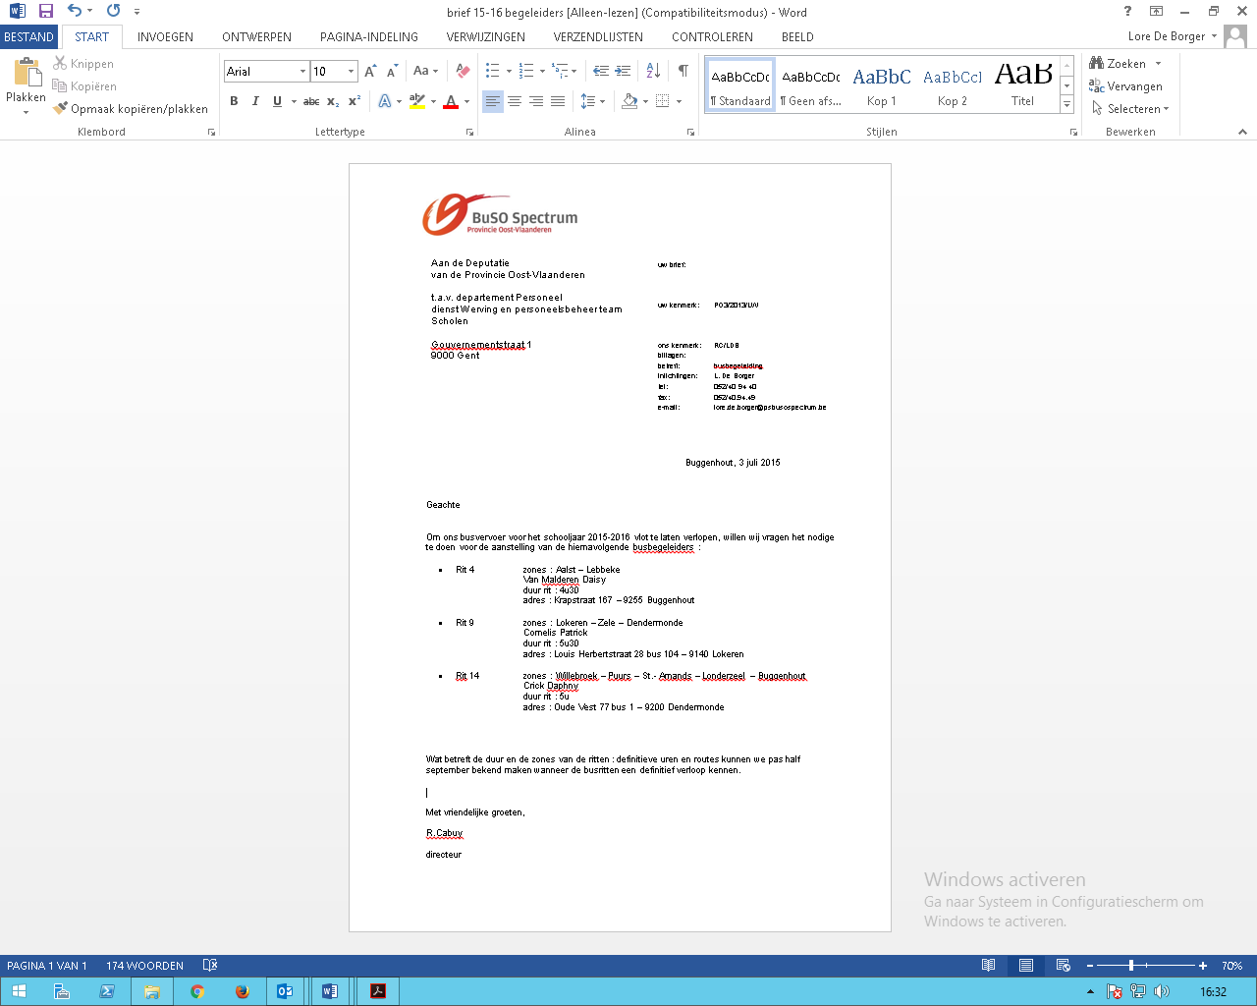

* ***BLIJDORPNET****: Noteer alle huidige en nieuwe namen in het draaiboek, leerlingen die het volgend schooljaar niet meer zullen meerijden verwijderen we. Het correct zetten van de lijsten alsook het uitdelen van deze wordt gedaan door de beherende school. schoolaanvullingen doorheen het jaar moeten zelf uitgevoerd worden. Verwijder alle leerlingen die geen gebruik meer maken van de schoolbus. Noteer onderaan alle nieuwe leerlingen als de draaiboeken er zijn.  
  Je kan automatisch sorteren in het draaiboek dankzij de sorteerknop.  
  Je kan de filterknop gebruiken om enkel onze leerlingen te filteren*
* ***BRIEVEN AAN OUDERS*** *: brief met keuze mogelijkheden voor het vervoer van het volgende schooljaar, in kaart brengen wie welk vervoersbewijs nodig heeft van zodra de brieven binnen zijn.*

***Juli – augustus***

* *Houd bij wanneer nieuwe leerlingen ingeschreven worden of zij gebruik wensen te maken van collectief of individueel vervoer   
   COLLECTIEF :   
   - goedkeuring aanvragen -> Movis  
   - Zeynep stuurt de aangepaste draaiboeken door (WEEK)   
   waarop je kan zien welke ritnummer er werd toegekend  
   > de woensdagregeling doen we zelf   
   - voeg de leerling toe op blijdorpnet op het algemeen overzicht van   
   nieuwe leerlingen (enkel Ov1 en OV3)  
   - dagelijkse buslijsten week – woensdag (refter)*
* *Vergadering met busbegeleiding : meeneemlijstje   
   - draaiboeken van de lijn (gecontroleerd!!)  
   - gegevens van leerlingen die eventueel nog niet op het draaiboek zouden staan   
   - contracten voor ondertekening  
   - Verklaring eenmalige aanvraag van bestaanszekerheidsvergoeding   
   - model 2 : ontvangen van alle begeleiders   
   - attest werkloosheid : ontvangen van alle begeleiders*
* *CONTRACTEN   
   - begeleidende brief   
   - ondertekende contracten 2 exemplaren (KOPIE OP SCHOOL)   
   - Model 2 goedgedrag en zeden van alle begeleiding   
  🡺 MOET in orde zijn voor 1 september, zonder ondertekend contract mag er niet gereden worden*
* *Besluit deputatie   
  Na de aanvraag tot aanwerving komen er via e-mail de besluiten van deputatie door, deze klasseer je in outlook mapje bij de betrokken busbegeleiding*

***September***

* *Aanvullende vergoeding   
   - document aanvraag aanvullende vergoeding   
   BEREKENING !!!   
   bekijk op het werkloosheidsattest het aantal dagen na..   
   Er wordt gesproken van halve en hele dagen, bij twijfel neem contact op met de   
   betrokken instanties.  
   1ste 20dagen = € 10 per dag   
   nadien = € 5 per dag   
    
   - attesten van werkloosheid (krijg je van de begeleiders)   
    
   - Verklaringen eenmalige aanvraag (laten ondertekenen door de begeleiders)   
  🡺 dit kan meegenomen worden naar de algemene vergadering eind augustus.*

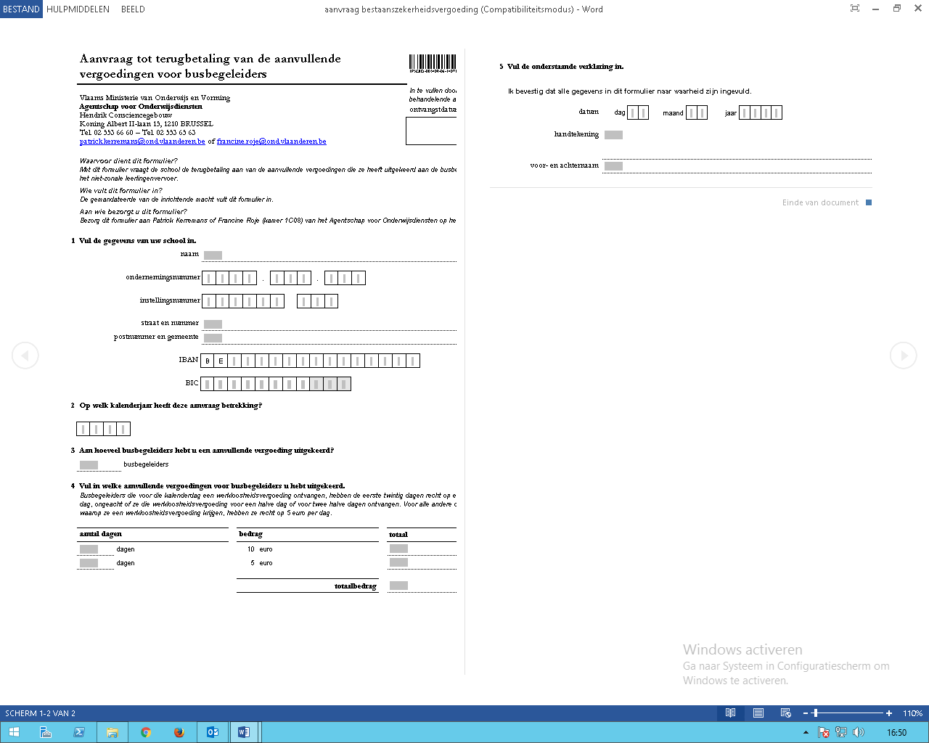

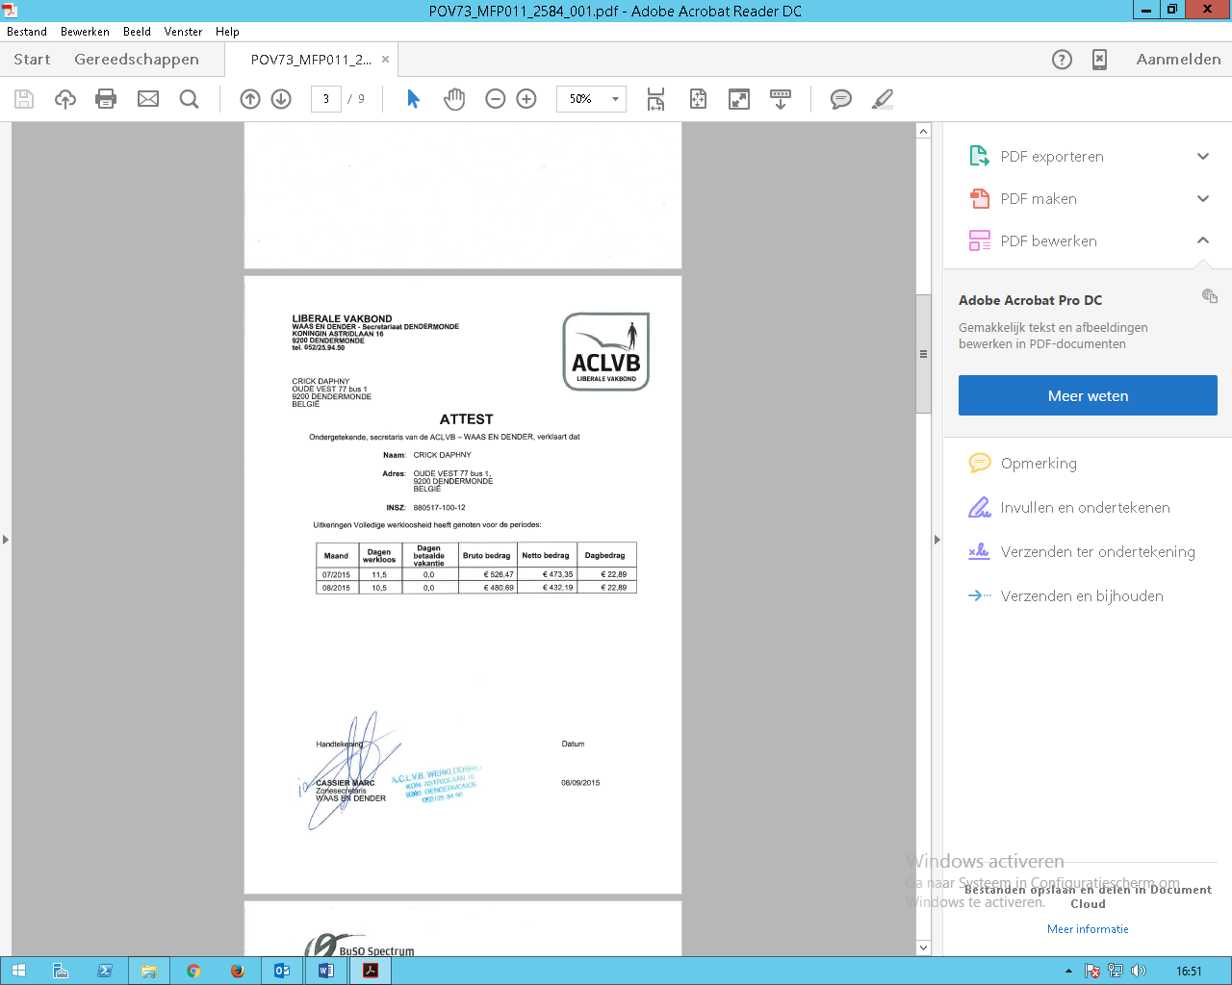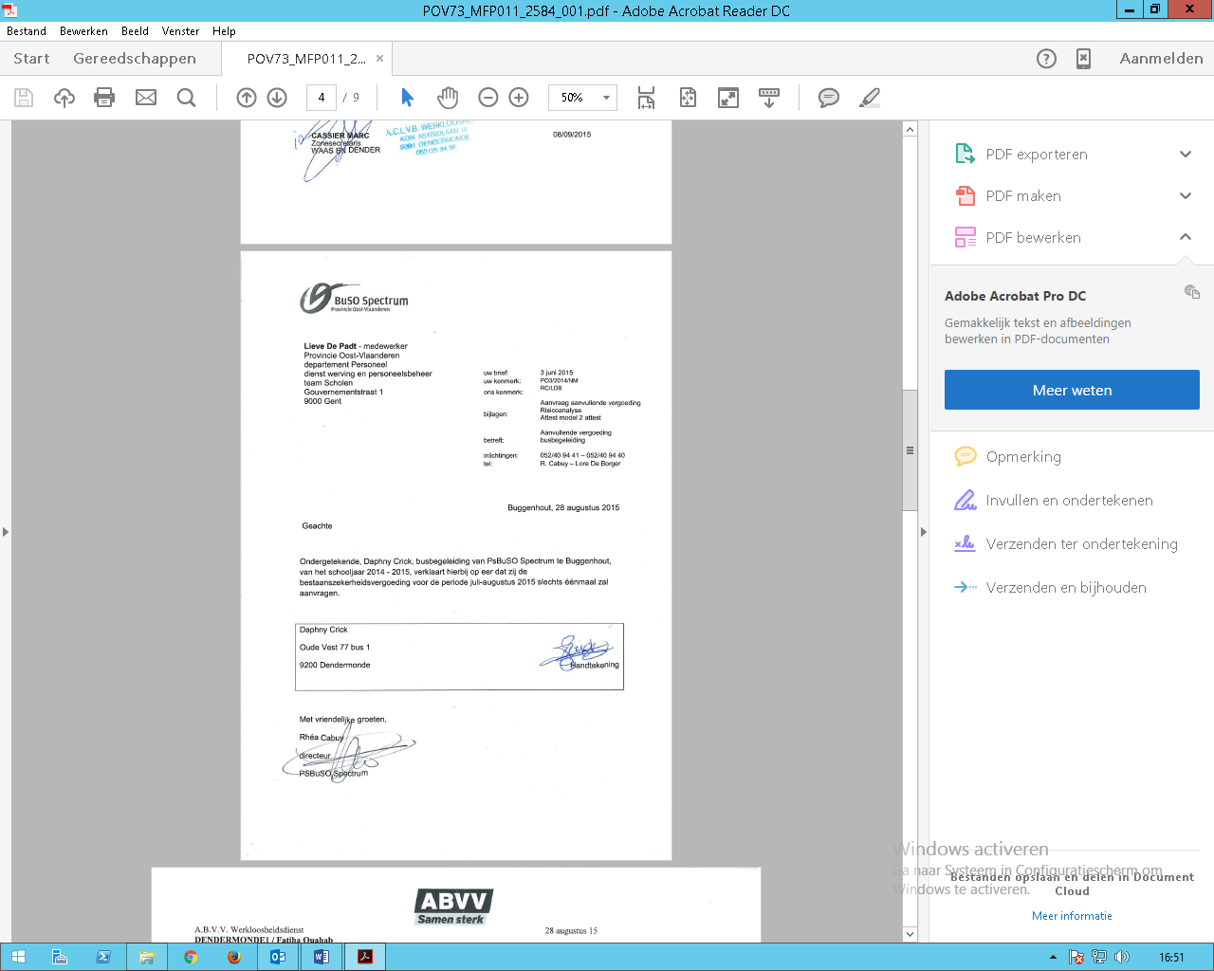

* *Aanvraag subsidie (voor december) = JERMEY SOETENS  
   - document ( zie vorige jaren)   
   - voor 31 december*

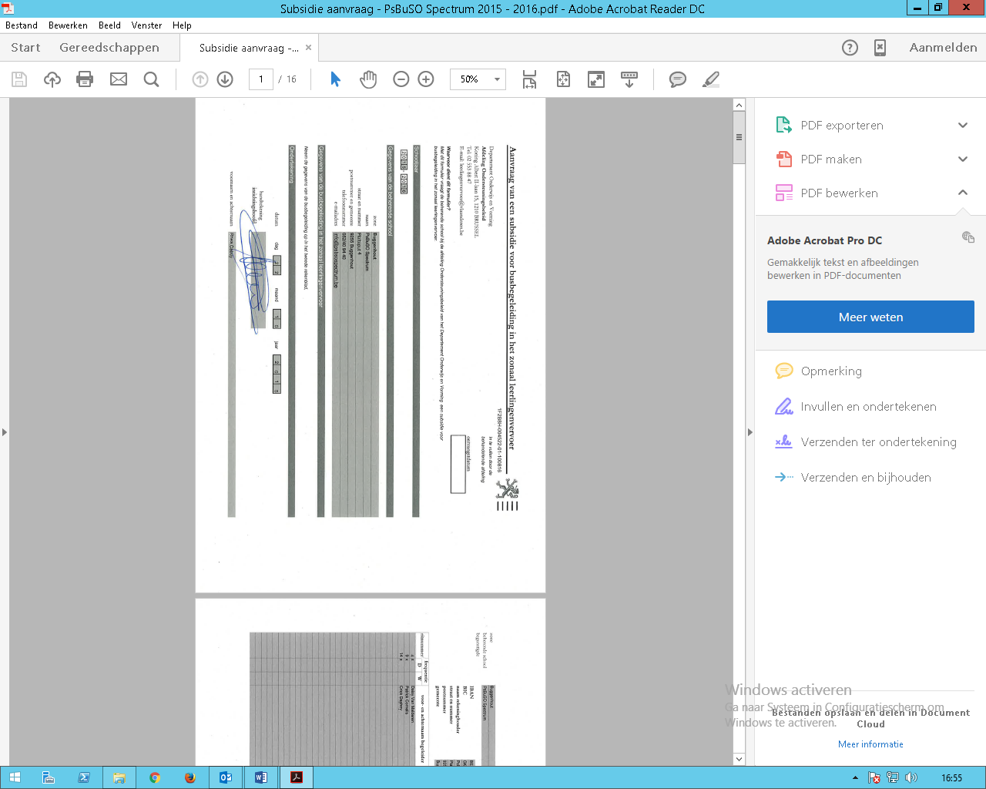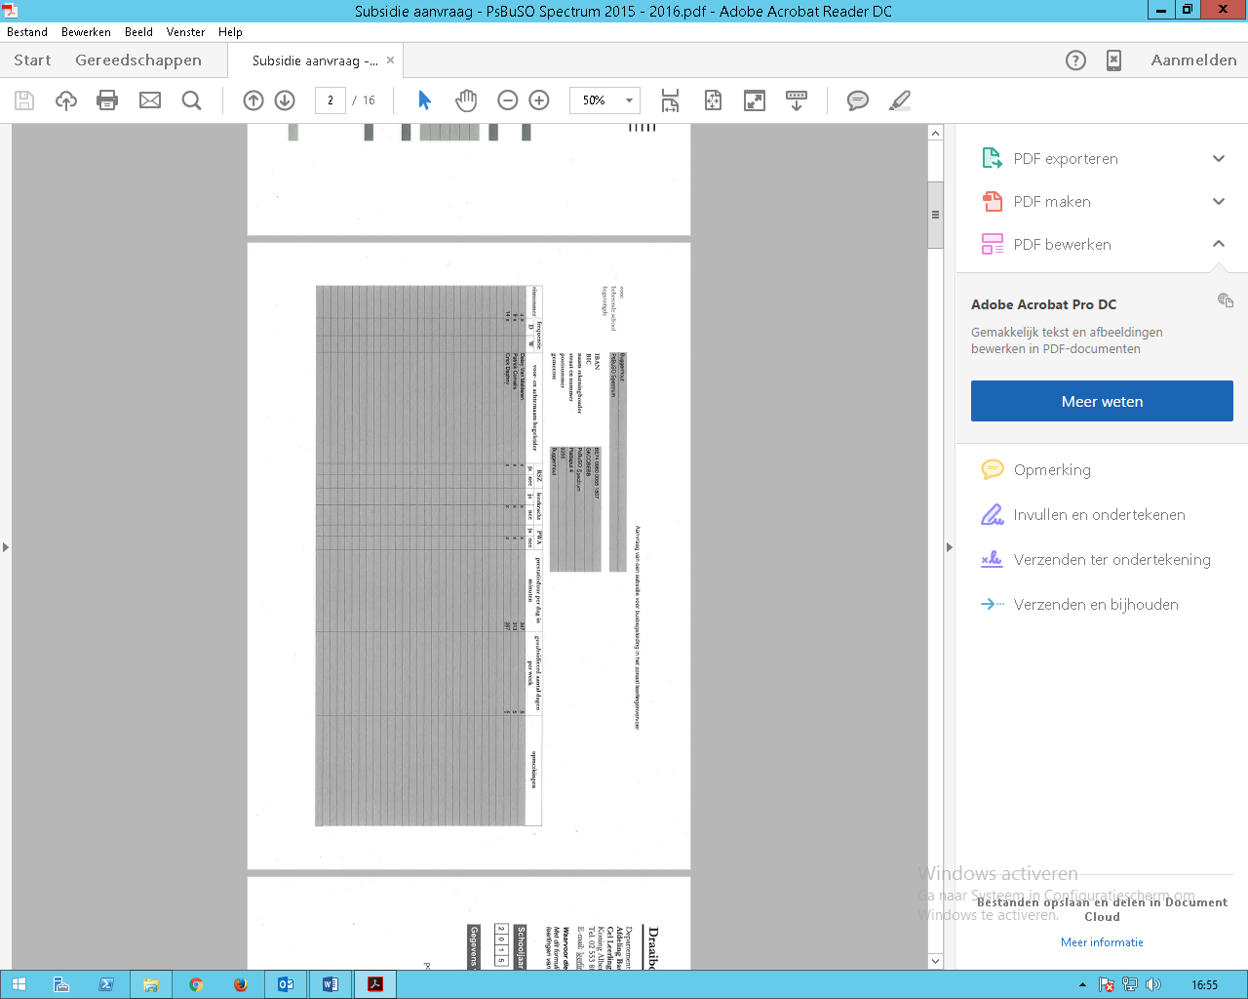

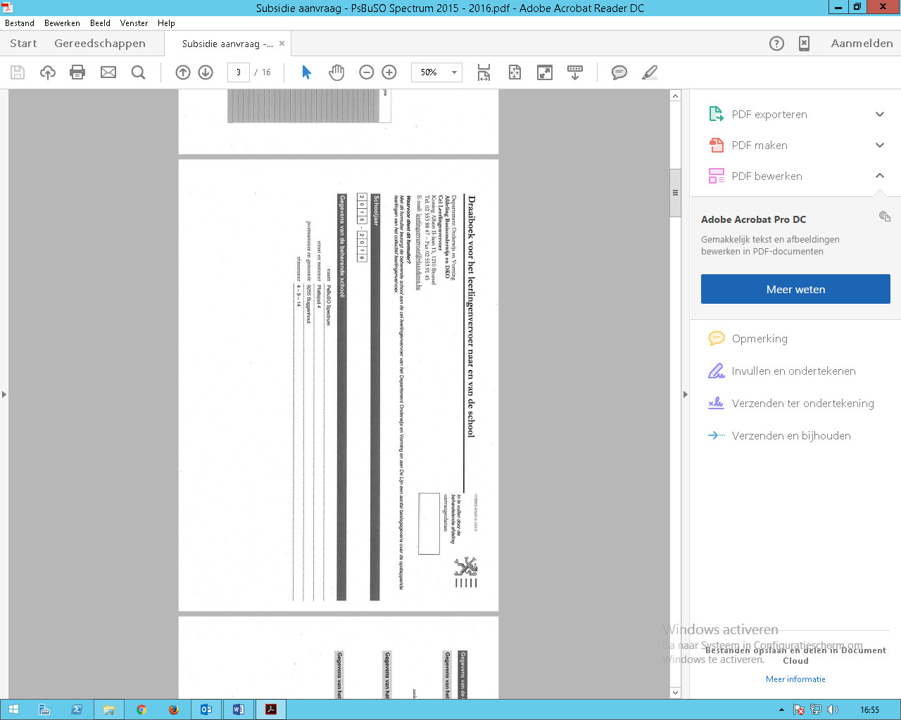

* *Ledige kilometers* *Aan de hand van de eerst opstappende en laatst afstappend leerlingen worden de ledige kilometers berekend door Zeynep. Via e-mail zal je hiervoor een document doorkrijgen waarop de namen van deze 2 leerlingen moet genoteerd worden.   
  Eens de ledige kilometers bepaald zijn kunnen deze nagekeken worden op de aanwezigheidslijsten die elke maand bezorgd worden aan de begeleiders*

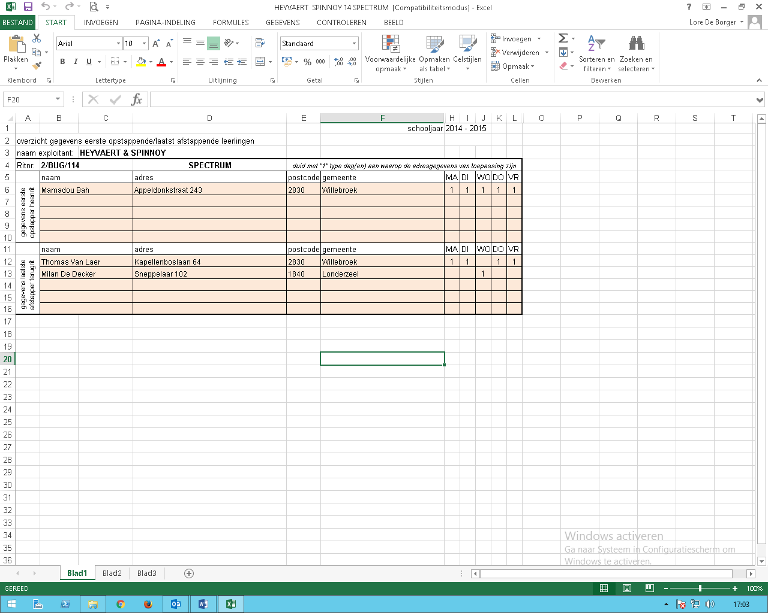

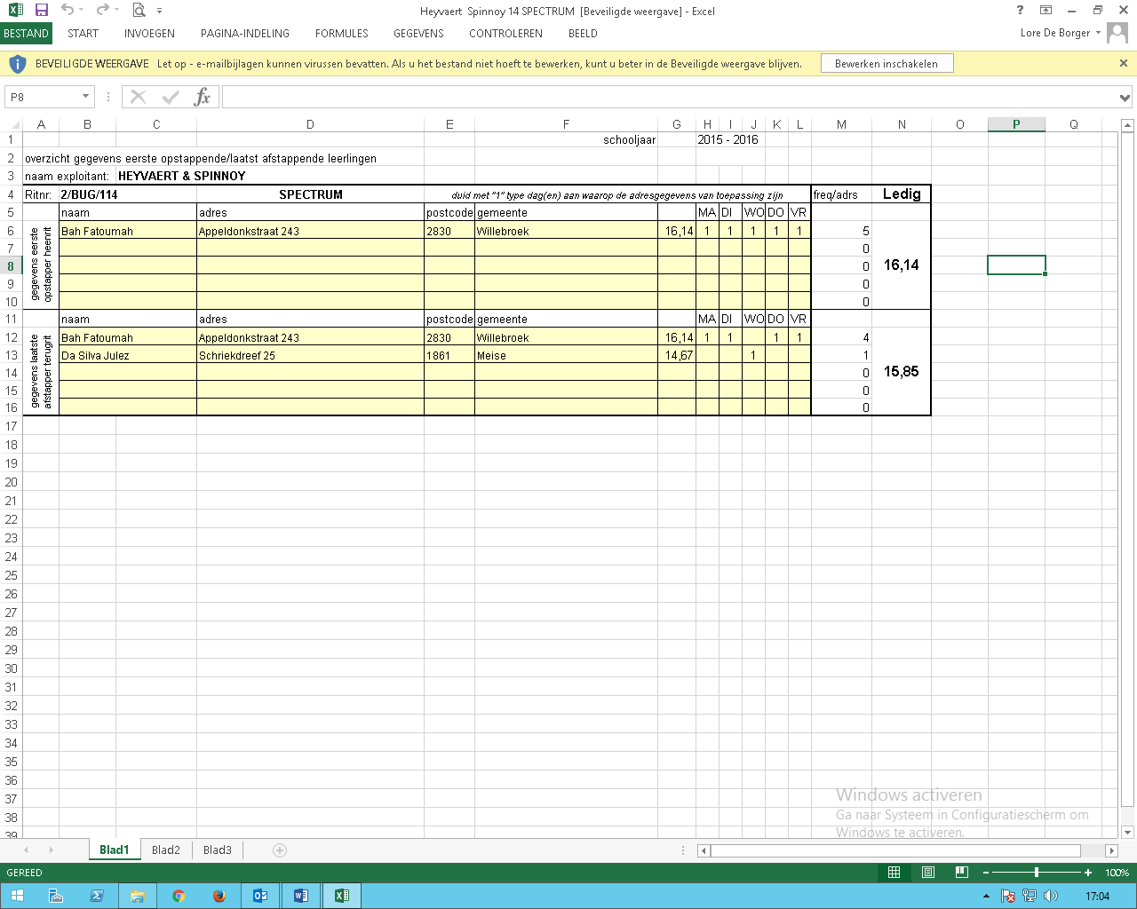

***Doorheen het jaar***

* *Prestatiestaten maandelijks   
  Op de laatste dag van de maand moet je de prestatiestaten doorsturen van de voorbije maand. Dit is een Excel bestand waarin je kan werken MAAR je moet het afgewerkte document opslaan in PDF per begeleider en doorsturen naar* [***personeel.teamD@oost-vlaanderen.be***](mailto:personeel.teamD@oost-vlaanderen.be)*, je hebt dus elke keer meerdere documenten!   
  Wanneer een begeleider afwezig is geweest noteer je zijn/haar naam in de rechterkolom en noteer je de naam van de vervanging in de linkerkolom, op deze manier worden ook hun prestaties doorgegeven.*
* *Maaltijdcheques   
   Tel op het einde van de maand alle gepresteerde (zie prestatiestaten) dagen (effectief gereden dagen, geen feestdagen e.d.) van de busbegeleiding, dit is het aantal maaltijdcheques waarop men recht heeft! Geef dit aantal door aan de personeelsverantwoordelijke van de school.   
    
  LET OP :   
  - 1 dag = 1 maaltijdcheque = zowel ochtendrit als avondrit op 1 dag*
* *Digitale leerlingenlijsten   
  4x per jaar moet je een digitiale leerlingenlijst doorsturen naar Zita, de juiste data worden hiervan jaarlijks doorgegeven via e-mail. ( zie vorige jaren)   
   - 1ste trimester   
   - 1ste trimester update   
   - 2de trimester   
   - 3de trimester   
  Controleer steeds goed de nummers van de goedkeuringen!*
* *Klasseren   
  Je krijgt elke maand de aanwezigheidslijsten en prestatiestaten van de voorbije maand.  
  De aanwezigheidslijsten worden ingescand. Deze scan wordt doorgestuurd naar alle betrokken scholen alsook naar Zeynep. De originele, alsook de originele prestatiestaten worden geklasseerd.*
* *Dagelijkse buslijsten*

*Er zijn 2 overzichtlijsten, 1 voor de lange dagen en 1 voor woensdag.   
Op deze bladen staan alle namen per rit, hierop kan je aanduiden als iemand ziek is of met de fiets of … niet meerijdt met de bus. Deze lijsten worden ’s avonds gebruikt ter controle. De leerlingen worden in de refter en aan de poort geteld, de leerlingen gaan in groep naar de bus. De busbegeleider gaat er vanuit dat wat wij hen doorgeven klopt, tel dus zeker de leerlingen altijd na!!*

*Nieuwe leerling na augustus  
Als er een nieuwe leerlingen start na augustus voor het komende schooljaar geldt dezelfde procedure als eerder vermeld maar nu moet je telkens ook de busbegeleiding verwittigen!   
 - goedkeuring aanvragen -> Movis  
 - Zeynep stuurt de aangepaste draaiboeken door (WEEK)   
 waarop je kan zien welke ritnummer er werd toegekend  
 > vergeet zelf de woensdagrit niet in orde te brengen*

*- voeg de leerling toe op blijdorpnet op de juiste rit op de juiste plaats   
 - contacteer de busbegeleiding op voorhand!   
 - pas ook de dagelijkse buslijsten aan*

* *Kandidaat busbegeleider   
  Als iemand zich komt aanmelden voor busbegeleider laat je hen het inlichtingenformulier invullen.  
  Vertel hen dat hun gegevens bewaard worden en dat ze gecontacteerd zullen worden indien er een vacature is. De ingevulde documenten worden bewaard bij personeelszaken. Wanneer er een vacature is worden de kandidaten uitgenodigd voor een gesprek en wordt het inlichtingenblad met begeleidende brief doorgestuurd naar de provincie met de vraag tot aanwerving.*
* *Afwezige busbegeleider   
    
   - Je belt naar de reserve busbegeleiders om   
   te vervangen, deze vervanging geef je ook door aan Blijdorp en Kiempunt.   
    
  !! Noteer de vervangingen goed op Blijdorpnet  
    
  Je vervanging geef je in via Agilitas ->* [*https://provincialedomeinenovl.agilitas.be/nl/login?r=%2Fnl%2Fadmin%2Fclusters%2F16206*](https://provincialedomeinenovl.agilitas.be/nl/login?r=%2Fnl%2Fadmin%2Fclusters%2F16206) *login:* [*demsy.brandt@richtpuntbuggenhout.net*](mailto:demsy.brandt@richtpuntbuggenhout.net) *Wachtwoord: Richtpunt10!*

*Je gaat naar planning -> drukt op het oranje vakje -> Project: Richtpunt campus Buggenhout 2023 -> Team toevoegen > Functie busbegeleiders : busbegeleiders   
Aantal medewerkers invullen, extra info (vervanging noteren).*

*Bij shift de datum selecteren + het begin en eind uur.  
Erna druk je op team toevoegen.*

*Toevoegen van medewerker aan je shift : Naam ingeven selecteren en opslagen.*

*Alle afwezigheden worden onderling doorgegeven aan de verschillende scholen, noteer   
 deze op Blijdorpnet. Zo weet iedereen onmiddellijk welke busbegeleider er moet gebeld worden indien nodig.   
  
   
 Afwezigheidsattesten worden bezorgd aan personeeladministratie*

* *Voorvallen   
  Wanneer er een voorval gemeld wordt door een begeleider wordt dit genoteerd en besproken. Alle voorvallen worden geklasseerd in de map.*
* *Zitplaatsen   
  Alle leerlingen krijgen een vaste zitplaats, maak een duidelijk schema met naamvermelding om op te hangen in de bussen. Elke school maakt dit voor zijn bussen en dit wordt doorgegeven aan elkaar.*
* *Aanwezigheidslijsten op de bus   
  De busbegeleiders krijgen elke maand een lijst waarop ze moeten aanduiden wie wanneer meerijdt. Deze maak je 1 keer per maand op en bezorg je tijdig aan de busbegeleiders in het beheer van de school   
  Voor de woensdagrit van de leerlingen van OV1,OV3 hebben we een aparte woensdaglijst.*
* *Prestatiestatenblad op de bus   
  De busbegeleiders krijgen elke maand en lijst waarop ze moeten noteren wie wanneer de rit begeleidt. Deze maak je 1 keer per maand op en bezorg je tijdig aan de busbegeleiders in het beheer van de school*

*Leerlingenvervoer   
Individueel*

***NMBS***

* *Goedkeuring via Movis (zie stappenplan Movis)*
* *Documenten invullen*
* ***Verlenging abonnement***
* *via Movis (zie stappenplan Movis)*

***DE LIJN – BUZZYPAZZ***

***Aanvraag nieuwe Buzzypazz***

* *Nieuwe abonnement*

*-> Movis (zie stappenplan)*

Aanvraag BuzzyPazz invullen = buzzypazz wordt automatisch verlengd of verstuurd naar het thuisadres.  (GOEDKEURING ZONDER A)

><https://sim.delijn.be/optiext/optiextension.dll?ID=rZYr2LEu3fSKovF8YGSJZaAzOOwqH0HJrR9vYhk6rZZNaPFbyuq1DNOaK2nqe6l24cN_UF3t8e%2B8jDjSUXKijJvPAJT5Q>

***Aanvraag duplicaat Buzzypazz***

*Duplicaat abonnement ( € 10!! )*

*e-mail sturen naar* [*Abonnementen@delijn.be*](mailto:Abonnementen@delijn.be)

* *Goedkeuring in bijlage*
* *Naam en voornaam*
* *Adres*
* *Rijksregisternummer*
* *Periode bv. vanaf 01/09/2015 – 3 maand*
* *Nummer van het abonnement, terug te vinden op de kopie in de map!*

*OF*

* *Ga naar De Lijn winkel in Aalst.*
* *Neem het paspoort mee van de leerling  
  OF   
  Bewijs van inschrijving (rijksregisternummer) + verklaring van verlies.*
* *PMH (Personen Met Handicap)*

*Deze leerlingen hebben zelf recht op een gratis abonnement, deze abonnementen kan je herkennen met de vermelding “tot herziening”. De school kan onmogelijk een abonnement verkrijgen via leerlingenvervoer als de leerlingen al recht heeft op zo’n abonnement. De ouders kennen dit misschien niet of zijn het abonnement kwijt, dan adviseer je hen zelf De Lijn te contacteren om een duplicaat aan te vragen, hiervoor moeten zij wel € 10 betalen!*